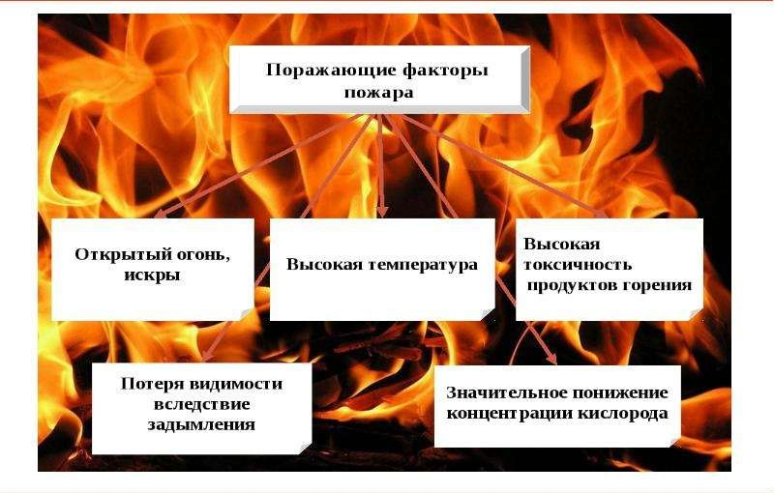
В минувшие сутки, 23 мая, в Иркутской области произошло 38 пожаров, на которых погибли 6 человек, в том числе двое детей.
В ночь в 22 на 23 мая был ликвидирован пожар в дачном поселке Комсомольский города Братска. Загорелся один из садовых домов и хозяйственные постройки на улице Приморской в СНТ «Приморский».
К месту были направлены 3 автоцистерны, 10 человек личного состава. На момент прибытия строения были охвачены огнем, существовала угроза его перехода на соседние постройки.
Открытое горение было ликвидировано в течение десяти минут. В ходе в ходе разбора и проливки обрушившихся строительных конструкций были обнаружены останки, предположительно, мужчины 1958 года рождения.
Общая площадь пожара составила 56 квадратных метров, от огня были спасены два соседних садовых дома.
По предварительной версии пожар мог произойти по причине короткого замыкания.
Во вторник в 17:11 (ирк) на номер 101 поступило сообщение о пожаре в четырехэтажном газифицированном жилом доме на улице Сибирских Партизан в городе Иркутске. По лестничным маршам самостоятельно эвакуировались 15 человек, из них 6 детей.
Были задействованы 2 автоцистерны, автоколенчатый подъемник, 13 человек личного состава. На момент прибытия первого подразделения из окна квартиры, расположенной на 4 этаже, шел дым, в подъезде наблюдалось сильное задымление. Звеном газодымозащитной службы при помощи спасательных устройств были выведены 5 человек, включая одного ребенка.
Второе звено газодымозащитников отдельного поста цеха пожарной безопасности Иркутского авиазавода произвело вскрытие входной двери горящей квартиры. В одной из комнат на полу были обнаружены двое мужчин 1941 и 1987 года рождения без признаков жизни. Пострадавших вынесли на свежий воздух, личным составом 5 пожарно-спасательной части до приезда бригады скорой медицинской помощи проводилась сердечно-легочная реанимация. К сожалению, вернуть к жизни мужчин не удалось.
На ликвидацию открытого горения потребовалось около получаса. Огнем в квартире были уничтожен диван и личные вещи на площади 16 квадратных метров. Условием развития пожара стало позднее его обнаружение, причиной – неосторожное обращение с огнем во время курения.
Во всех случаях дома и квартиры не были оборудованы автономными пожарными извещателями. Узнать о начавшемся возгорании и принять меры к спасению люди не смогли.
В этот же день днем поступила информация о пожаре в поселке Мегет Ангарского городского округа. На момент прибытия первого подразделения на улицу Садовая в пятиэтажном доме наблюдался открытый огонь в окне квартиры, расположенной на четвёртом этаже, также происходило горение балкона на пятом этаже. Была угроза распространения огня. Самостоятельно из дома эвакуировались 20 жильцов.
На месте работали 3 автоцистерны, автолестница, 11 человек личного состава. Звеном газодымозащитной службы при помощи спасательных устройств по лестничному маршу были спасены пять человек.
На ликвидацию открытого горения потребовалось менее 10 минут. В результате пожара в одной из квартир повреждён балкон на площади 3 квадратных метра и личные вещи в комнате на площади 10 квадратных метров. В другой - балкон на площади двух квадратных метров.
Предварительная причина пожара – неосторожное обращение с огнем. Виновное лицо, ущерб – устанавливаются.
С начала 2023 года в регионе произошел 2391 пожар. Сто человек, включая 12 детей, погибли. Травмы получили более 60 человек!!!
Гибель людей на пожарах во многом обусловлена отсутствием противопожарных знаний и навыков у российских граждан. Люди зачастую не знают не только элементарных правил пожарной безопасности, но даже номера телефона ближайшей пожарной части. Не говоря уже о действиях в начальный момент развития пожара до прибытия подразделений пожарной охраны, о способах самоспасения в экстремальной ситуации. Особенно это характерно для жилых домов, где происходит наибольшее количество пожаров с гибелью людей.
Что же является причиной гибели людей на пожаре? Что нужно знать о пожаре, чтобы остаться в живых?
1. Пожар ослепляет, Вы не можете видеть в огне.
Если Вы никогда не испытывали реальных факторов пожара, Вы будете в состоянии полного шока.
К своему ужасу Вы узнаете, что при настоящем пожаре Вы не можете ничего видеть. Пламя делает все черным. Оно не несет света. Ничего не видно, только жар и пепел, страшная темнота. Вы совершенно не можете ориентироваться, не можете найти знакомую Вам дверь выхода. Полная потеря ориентации вследствие паники. Пожар черный как ночь, что и приведет к неминуемой гибели.
Для того чтобы избежать этого, используют в зданиях:
- аварийное освещение;
- светоуказатели «эвакуационный (запасной) выход»;
- знаки пожарной безопасности, используемые на путях эвакуации,
в том числе светящиеся в темноте;
- электрические фонари.
2. Убивает дым и газ, а не пламя.
Современная квартира буквально начинена предметами: и материалами, которые при горении в огромных количествах выделяют более 70 видов токсичных веществ (окись углерода, углекислый таз, дифосген, фосген, цианистый водород и др.). Несколько вдохов в такой атмосфере - и человека уже не спасти.
В основном люди гибнут не от огня или обрушившихся конструкций, а от дыма и недостатка кислорода. Причем более половины пострадавших от дыма гибнет на месте пожара. 42% пострадавших от оставшихся в живых, получают тяжелые отравления, каждый третий из них умирает в больнице не приходя в сознание. Около 70% от всех погибших на пожаре умирают от воздействия дыма, причем скорость его распространения велика: 2-3 минуты коридор, 1-1,5 минуты лестничная клетка десятиэтажного здания.
Самое опасное, если пожар возникает в жилом доме среди ночи. Вы думаете, что проснетесь и начнете действовать? Однако страшный факт состоит в том, что Вы не проснетесь от запаха дыма. От него Вы только еще крепче заснете. Вы впадаете в глубокий сон, как если бы находились под наркозом. Вы не можете двигаться. Дым омертвляет Ваш мозг.
Девяносто процентов людей, которых находят пожарные в дыму, выглядят так, как будто они спали.
Если Вы находитесь в помещении, наполненном дымом, Вы не только ничего не можете видеть, но и не можете дышать. Это подобно тому, если Вы тонете и голова под водой. Вам страшно. Вы забываете все, что как Вам казалось, знаете о пожаре. Вы теряетесь, впадаете в панику, ведете себя непредсказуемо, т.к. не готовы психологически к подобной экстремальной ситуации.
Для борьбы с дымом используются:
- установка в коридорах на лестничных клетках дверей самозакрывающихся с уплотненными притворами, препятствующими распространению дыма;
- устройство системы автоматической пожарной сигнализации (дымовые и тепловые датчики, кнопки ручной пожарной сигнализации, звонки пожарной тревоги, станции пожарной сигнализации);
- системы оповещения людей о пожаре и управления эвакуацией;
- средства индивидуальной защиты органов дыхания при пожаре;
- автономные пожарные извещатели, работающие от батарейки для квартир жилых домов;
3. Жар от огня способен вызвать мгновенную гибель.Жар страшен. Он убивает. Один только жар вызывает смертельный исход в течение считанных секунд. Это очень трудно описать словами. При 65°С Ваше тело перестает функционировать, легкие буквально испаряются, человек теряет сознание.
В комнате пожар продолжительностью чуть больше одной минуты создает температуру в слое дыма 370°С. Если незащищена голова, то наступает мгновенная смерть. Вверху температура и концентрация дыма еще выше. Когда в комнате будет гореть все, что может гореть - жар достигнет своего апогея. Сам дым готов к взрыву, кажется, все строение взлетит на воздух. В таком жаре нет шансов остаться в живых.
4. Пожар не оставляет на раздумье времени. Нужно успеть вырваться из огня.
Большинство людей думают, что у них остается время при пожаре. Но это не так, при пожаре нет времени.
Пожар начинается в мусорной корзине. Он остается незамеченным. Через минуту загорается диван, и дым начинает заполнять комнату. Температура растет. Через две минуты человек может потерять сознание.
Через три минуты вся комната в огне. Уже никто не может остаться в живых. Через четыре минуты коридоры станут непроходимыми. Требуется всего лишь 5 минут, чтобы пожар внутри дома вызвал гибель всех его обитателей. Итак, от 3-х до 5-ти минут и конец всему! Оказывается, при пожаре время может стать Вашим худшим врагом.
Сколько времени требуется, чтобы остаться в живых при пожаре на кухне? Большинство людей думают, что у них 10 минут. А на самом деле через 30 секунд огонь станет неуправляемым. Нужно успеть выскочить, не задерживаясь и не думая о вещах, закрыть за собой дверь (но не на замок) и сообщить в пожарную охрану.
Для того, чтобы успеть эвакуироваться, существует незыблемое правило: в детских учреждениях детей младших групп, дошкольного возраста не одевают, а заворачивают в одеяло и выносят из опасной зоны. Учащихся школ выводят под руководством преподавателей или воспитателей, которые несут персональную ответственность за группу детей, с которой они занимались. В гостиницах для быстрой эвакуации запрещают упаковывать чемоданы и т.п.
5. При пожаре возможно возникновение паники.
Люди теряются в панике и ведут себя непредсказуемо. Порой при возникновении паники гибнет больше людей, чем от опасных факторов пожара. Совершенно очевидно, что человек, психологически подготовленный обученный в подобной экстремальной ситуации, вел бы себя иначе.
6. Гибель людей на пожарах во многом обусловлена отсутствием элементарных противопожарных знаний и навыков самозащиты у населения.
Статистика показывает, что большинство людей не думают о пожарах, не заботятся о безопасности своего жилья, пренебрегают собственной безопасностью и здоровьем близких. Об этом свидетельствует отсутствие огнетушителя, который позволил бы без проблем потушить начавшийся пожар телевизора, электроприбора, жира, масла на кухне людям преклонного возраста, школьникам. Практически единицы граждан обеспечили свои квартиры имеющимися в продаже автономными пожарными извещателями, работающими от обычной батарейки типа «Крона». Они устанавливаются в прихожей, на кухне, в комнате и при появлении дыма издают резкий звук, достаточно громкий, чтобы привлечь внимание, разбудить спящих. К сожалению, в обществе налицо явная недооценка значений реальности угрозы пожара, его опасных факторов.
Инструктор ОГКУ «ПСС Иркутской области»
ПЧ-115 с. Тулюшка Е.Г. Степанюк

